FORMULÁR
pre poskytovanie informačných produktov a tvorbu znalostnej databázy

Projekt: Centrum poznatkovej organizácie duševného vlastníctva

ITMS: 26220220054

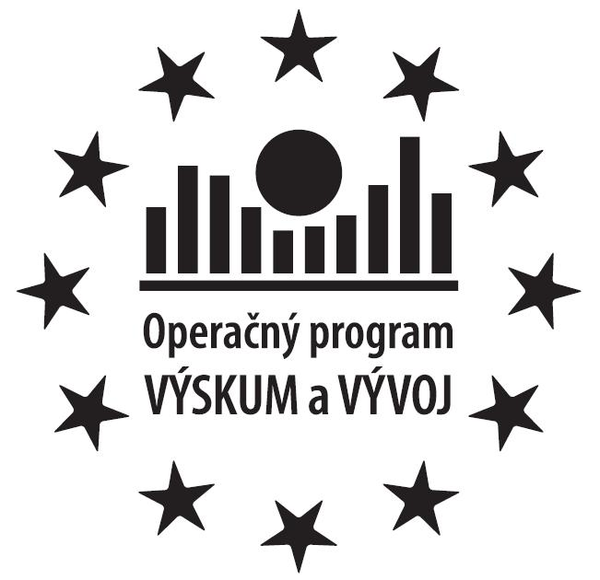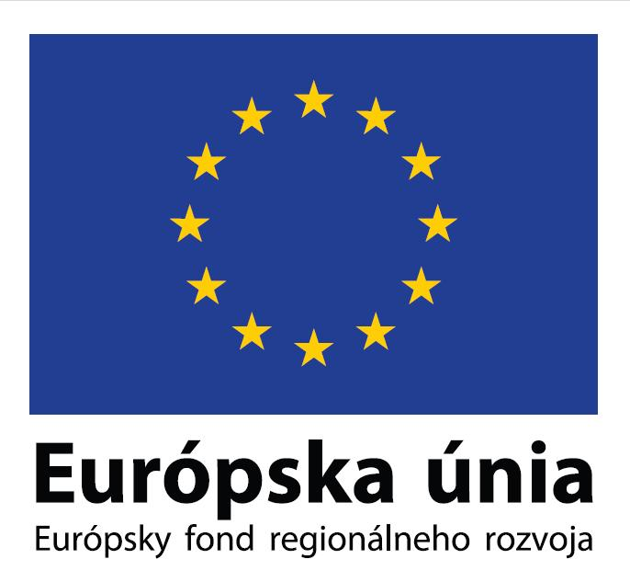

Meno a priezvisko zamestnanca, tituly: ...............................................................................

Pracovisko: ...............................................................................

E-mail: ...............................................................................

Oblasť monitorovaného výskumu: ...............................................................................

Kľúčové slová pre vyhľadávanie: ...............................................................................

Časový interval distribúcie relevantných informácií: ...............................................................................

Špecifikujte bližšie požiadavky na Akademickú knižnicu pri vyhľadávaní informácií:

.................................
Podpis zamestnanca

Vyplnený formulár posielajte na adresu: Mgr. Alena Prelovská – Akademická knižnica OPOM (alena.prelovska@stuba.sk)

